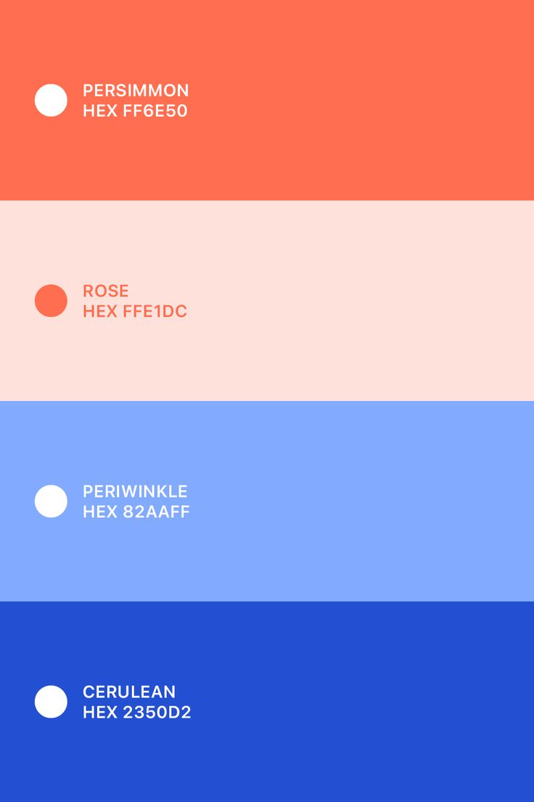
Тепло
ТЕПЛО
Тепло
ТЕПЛО

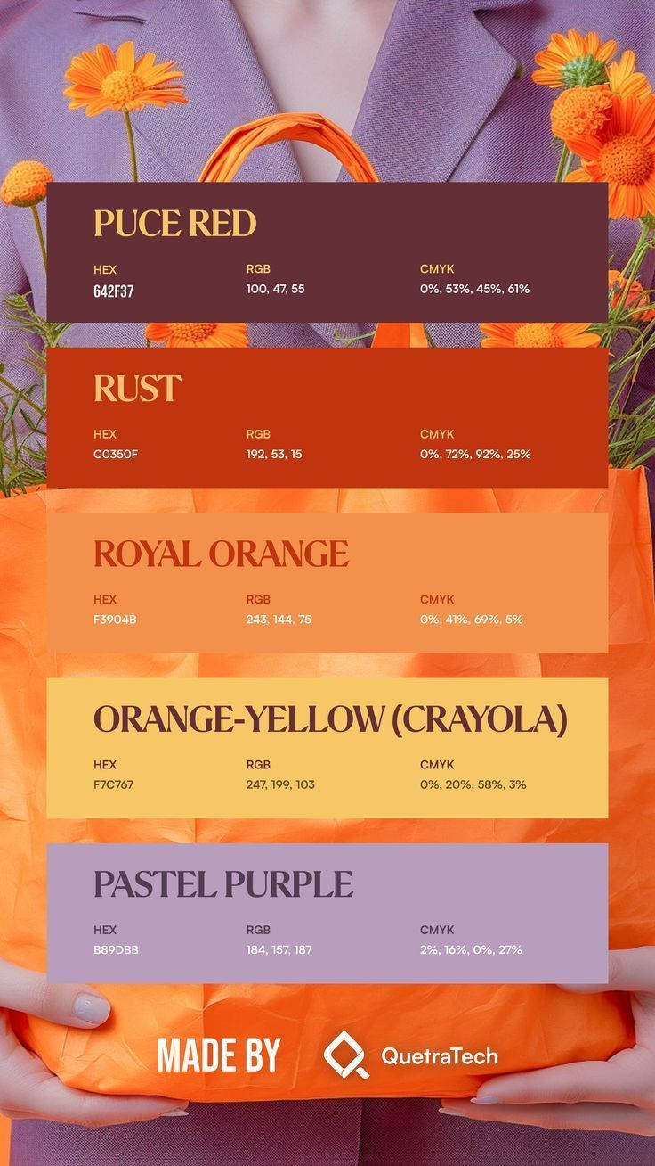
тепло
ТЕПЛО
тепло
ТЕПЛО
Тепло

тепло
ТЕПЛО
тепло
ТЕПЛО

